**TRƯỜNG ĐẠI HỌC SÀI GÒN**



**KHOA CÔNG NGHỆ THÔNG TIN**

**BÁO CÁO ĐỒ ÁN**

**MÔN: CƠ SỞ DỮ LIỆU PHÂN TÁN**

**ĐỀ TÀI: LIÊN THÔNG DATABASE ORACLE VÀ SQL SERVER**

|  |  |
| --- | --- |
| NHÓM 13 | |
| Huỳnh Gia Phú | 3120411117 |
| Trần Tường Minh | 3120411098 |
| Hồng Tấn Phúc | 3120411119 |

**Thành phố Hồ Chí Minh, tháng 4 năm 2023**

Mục lục

**CHƯƠNG 1 : Giới thiệu về Liên thông Database Oracle và SQL Server** 2

**I.** **Liên thông Database Oracle và SQL Server là gì ?** 2

**Ví dụ về liên thông giữa Oracle và SQL Server:** 2

**II.** **Phương pháp** 2

**CHƯƠNG 2 : Tiến hành làm việc với liên thông Database Oracle và SQL Server** 4

**III.** **Thực nghiệm** 4

**Sử dụng Linked Server với OLE DB** 5

**Sử dụng Database Link với JDBC:** 7

DỮ LIỆU MẪU 10

Sử dụng connection string để kết nối với hệ quản trị Oracle ở máy hiện tại và SQLServer của máy muốn liên thông 13

**IV.** **Chi phí** 22

**V.** **Giải pháp khác** 23

**VI.** **Khách hàng mục tiêu** 25

# **CHƯƠNG 1 : Giới thiệu về Liên thông Database Oracle và SQL Server**

1. **Liên thông Database Oracle và SQL Server là gì ?**

-Liên thông giữa Database Oracle và SQL Server là quá trình kết nối hai hệ quản trị cơ sở dữ liệu khác nhau để cho phép chuyển dữ liệu và truy xuất dữ liệu qua lại giữa các hệ thống một cách dễ dàng và hiệu quả.

-Việc liên thông giữa hai hệ thống này giúp cho người dùng có thể sử dụng các dữ liệu và ứng dụng từ hai hệ thống khác nhau một cách thuận tiện và linh hoạt

-Trong thời đại công nghệ thông tin hiện nay, việc liên thông các cơ sở dữ liệu trở nên cực kỳ quan trọng để đáp ứng nhu cầu của doanh nghiệp. Liên thông giữa các cơ sở dữ liệu cho phép các hệ thống chia sẻ dữ liệu và tăng tính liên kết giữa chúng. Trong báo cáo này, chúng ta sẽ tập trung vào cách kết nối cơ sở dữ liệu Oracle và SQL Server

* **Ví dụ về liên thông giữa Oracle và SQL Server:**

-Tôi xin lấy ví dụ dễ hiểu để giải thích về việc liên kết giữa Oracle và SQL Server.

-Giả sử bạn đang quản lý một cửa hàng quần áo. Bạn có một cơ sở dữ liệu trên SQL Server để quản lý thông tin về các sản phẩm, danh sách nhà cung cấp. Tuy nhiên, bạn phát hiện ra rằng một số thông tin khác như thông tin khách hàng, hóa đơn, chi tiết hóa đơn được quản lý trên một cơ sở dữ liệu khác sử dụng Oracle.

-Để đảm bảo rằng thông tin được quản lý chính xác và đầy đủ, bạn cần liên kết cơ sở dữ liệu Oracle của mình với cơ sở dữ liệu SQL Server để có thể truy xuất thông tin từ cả hai cơ sở dữ liệu này. Việc liên kết này giúp bạn có được một cái nhìn tổng thể về tình hình chung để quản lý doanh nghiệp.

1. **Phương pháp**

-Kết nối cơ sở dữ liệu Oracle và SQL Server có thể được thực hiện bằng nhiều cách khác nhau, nhưng trong bài báo cáo này, chúng ta sẽ tập trung vào những phương pháp chính:

1. Database Link: Cách này cho phép bạn truy cập dữ liệu từ các database khác nhau thông qua việc tạo các liên kết (links) giữa chúng. Khi tạo liên kết, bạn có thể sử dụng các tên bảng và cột từ database khác nhau như chúng là một phần của cơ sở dữ liệu hiện tại của mình.
2. SQL Server Linked Server: Cách này cho phép bạn tạo một liên kết từ SQL Server đến Oracle Database để truy cập dữ liệu. Bằng cách sử dụng SQL Server Linked Server, bạn có thể truy cập các bảng, chế độ xem, thủ tục lưu trữ và hàm từ Oracle Database.
3. Integration Services: SQL Server Integration Services (SSIS) là một công cụ ETL (Extract, Transform, Load) cho phép bạn truy xuất, chuyển đổi và tải dữ liệu từ nhiều nguồn khác nhau, bao gồm Oracle Database. Bằng cách sử dụng SSIS, bạn có thể tạo các gói ETL để chuyển dữ liệu giữa Oracle và SQL Server.
4. Heterogeneous Services: Là một tính năng của Oracle cho phép các máy chủ Oracle truy cập vào dữ liệu của các hệ thống cơ sở dữ liệu khác như SQL Server thông qua giao thức ODBC hoặc OLE DB.

| **Phương pháp** | **Ưu điểm** | **Nhược điểm** |  |  |
| --- | --- | --- | --- | --- |
| Database Link | Tạo liên kết giữa các database khác nhau, cho phép truy cập dữ liệu trực tiếp từ các bảng và cột của database khác nhau như chúng là một phần của cơ sở dữ liệu hiện tại. | Không hiệu quả trong truy cập dữ liệu lớn, gây tốn tài nguyên và chậm. |  |  |
| SQL Server Linked Server | Cho phép truy cập dữ liệu từ Oracle Database trực tiếp từ SQL Server và sử dụng các chế độ xem, thủ tục lưu trữ và hàm từ Oracle Database. | Có thể làm chậm hệ thống khi truy cập dữ liệu lớn. |  |  |
| Integration Services | Cho phép truy xuất, chuyển đổi và tải dữ liệu từ nhiều nguồn khác nhau, bao gồm Oracle Database, và có thể tạo các gói ETL để chuyển dữ liệu giữa Oracle và SQL Server. | Yêu cầu kỹ năng kỹ thuật và kiến thức về ETL. |  |  |
| Heterogeneous Services | Cho phép truy cập dữ liệu từ các hệ thống cơ sở dữ liệu khác nhau như SQL Server thông qua giao thức ODBC hoặc OLE DB. | Yêu cầu cấu hình phức tạp và kiến thức kỹ thuật. |  |  |

# **CHƯƠNG 2 : Tiến hành làm việc với liên thông Database Oracle và SQL Server**

1. **Thực nghiệm**

Để cài đặt linked server giữa Oracle và SQL Server, có các bước sau:

**Chú ý:**

* Cần cấu hình file sql.net như hình dưới để thực hiện việc liên thông

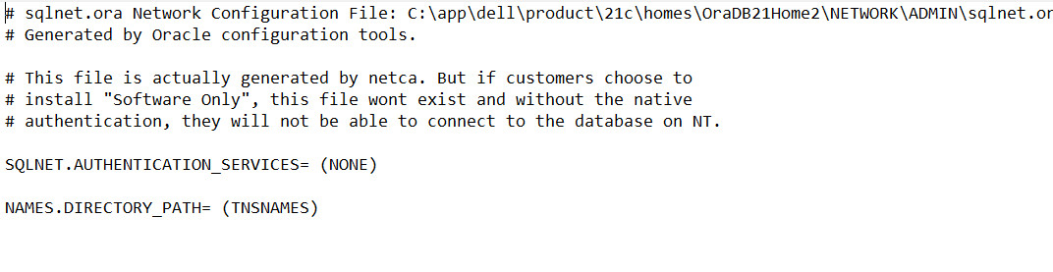

* Cần cấp quyền truy cập REMOTE_LOGIN_PASSWORDFILE cho người dùng hoặc vai trò trên Oracle để cho phép họ đăng nhập từ xa vào cơ sở dữ liệu bằng cách:

1. Mở SQL*Plus hoặc SQL Developer.
2. Đăng nhập vào Oracle với quyền SYSDBA
3. Xem tình trạng của REMOTE_LOGIN_PASSWORDFILE:

* SHOW PARAMETER REMOTE_LOGIN_PASSWORDFILE;

1. Sửa đổi giá trị của tham số REMOTE_LOGIN_PASSWORDFILE bằng lệnh ALTER SYSTEM:

* ALTER SYSTEM SET REMOTE_LOGIN_PASSWORDFILE=SHARED SCOPE=SPFILE;

1. Khởi động lại cơ sở dữ liệu bằng lệnh STARTUP:

* SHUTDOWN IMMEDIATE;
* STARTUP;
* **Sau khi bạn đã thực hiện các bước này, tham số REMOTE_LOGIN_PASSWORDFILE trên Oracle sẽ được cấu hình để cho phép đăng nhập từ xa vào cơ sở dữ liệu bằng tên người dùng và mật khẩu. Tiếp đó mới thực hiện việc liên kết**
* **Sử dụng Linked Server với OLE DB**

Để tạo Linked Server, bạn cần truy cập vào SQL Server Management Studio và thực hiện các bước sau:

**Bước 1**: Chọn "Server Objects" -> "Linked Servers" -> "New Linked Server".

**Bước 2**: Chọn "Provider" và chọn "Oracle Provider for OLE DB". Nhập tên Oracle Server và tên tài khoản để truy cập vào Oracle Server.

**Bước 3**: Chọn "Security" và nhập thông tin tên đăng nhập và mật khẩu cho tài khoản truy cập vào Oracle Server.

**Bước 4**: Nhấp vào nút "OK" để hoàn tất quá trình tạo Linked Server.

* Sau đó, có thể sử dụng câu lệnh **SELECT** trong SQL Server để truy vấn dữ liệu từ cơ sở dữ liệu Oracle thông qua Linked Server đã tạo.

**Ảnh thực tế minh họa :**

Bước 1,2,3,4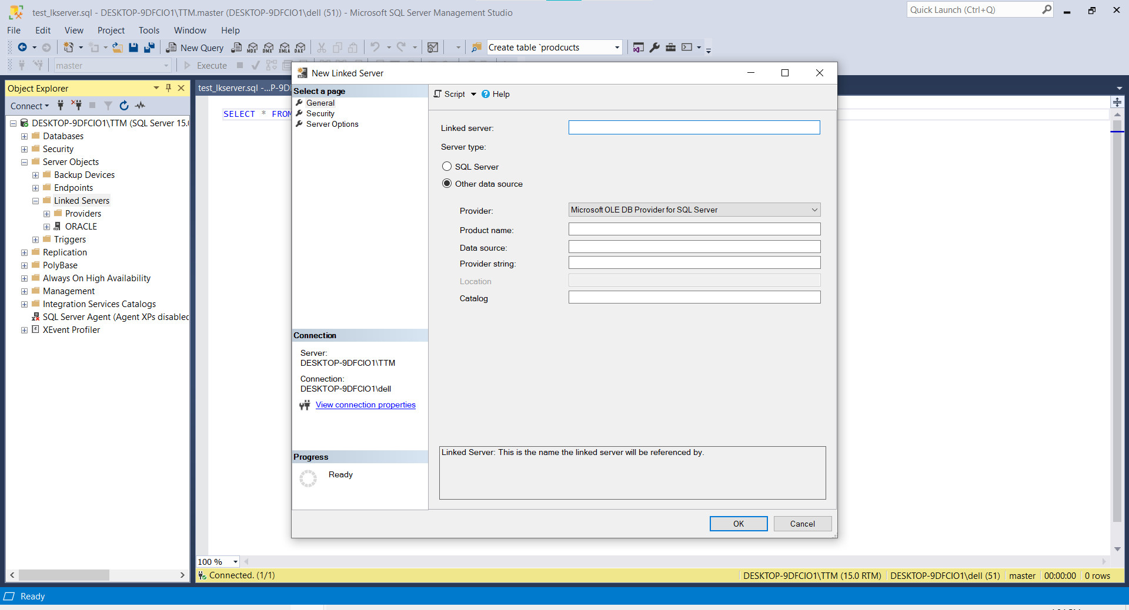

Sử dụng câu lệnh SELECT để kiểm tra kết nối :

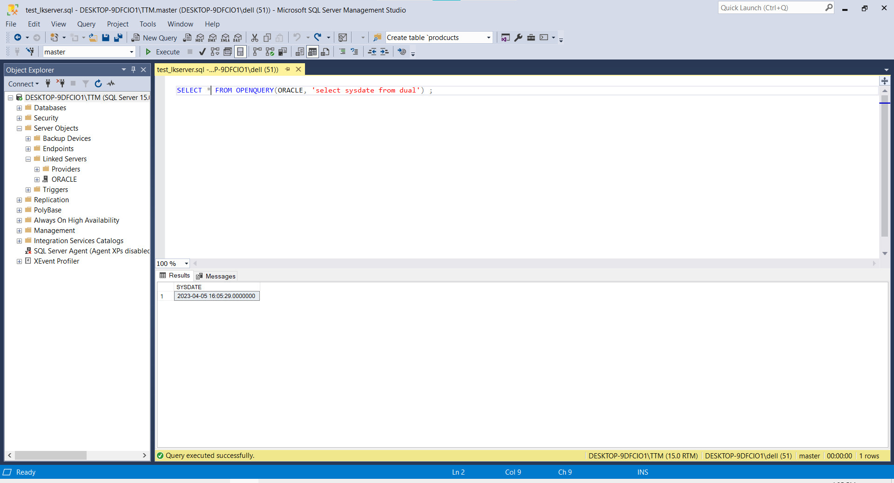

Sử dụng câu lệnh SELECT truy vấn dữ liệu từ Oracle DB :

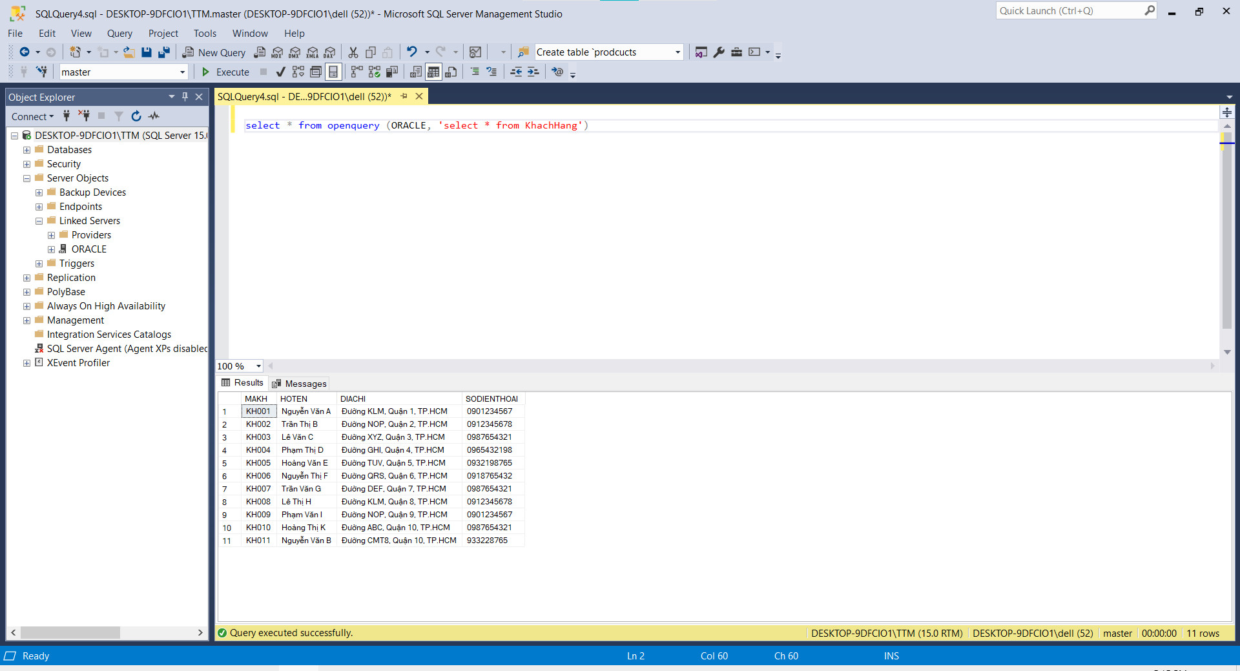

* **Sử dụng Database Link với JDBC:**

Chú ý: cần chắc chắn rằng cổng TCP/IP của SQL Server đã được kính hoạt và được đặt ở port 1433 như nhình bên dưới thì chúng ta mới có thể thực hiện việc liên thông

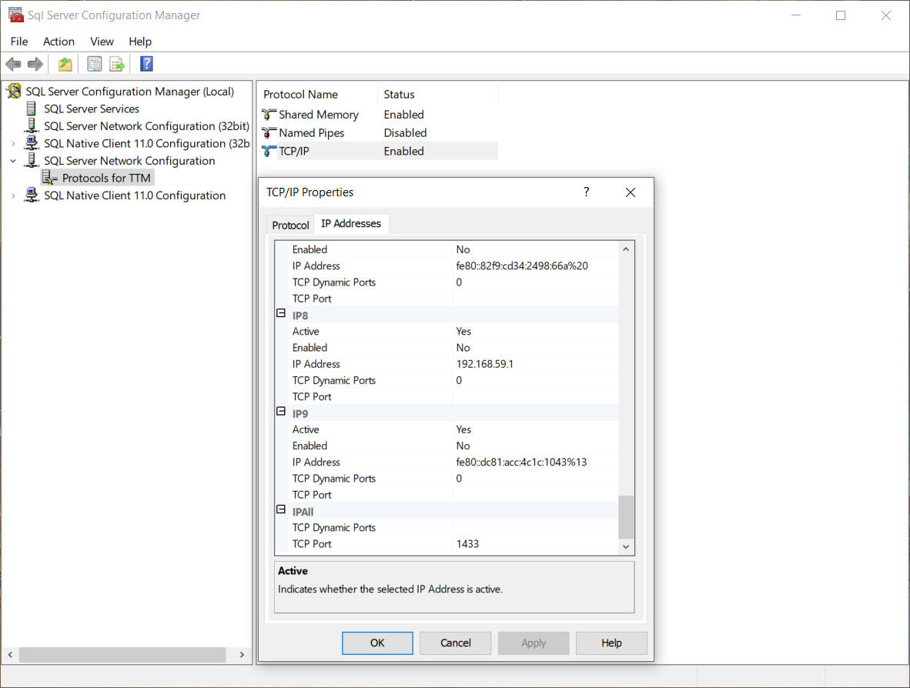

Để tạo Database Link, bạn cần thực hiện các bước sau:

**Bước 1**: Tải xuống driver JDBC Oracle và cài đặt nó.

**Bước 2**: Mở SQL Developer và chọn "File" -> "New" -> "Database Connection".

**Bước 3**: Nhập các thông tin kết nối cho Oracle Server, bao gồm tên máy chủ, tên đăng nhập và mật khẩu.

**Bước 4**: Nhấp vào nút "Test" để kiểm tra kết nối với Oracle Server.

**Bước 5**: Sau khi kết nối được thiết lập, chọn "Tools" -> "Preferences" -> "Database" -> "Third Party JDBC Driver" -> "Add Entry..." và chọn đường dẫn đến file có tên "jar:file:/C:/JDBC/jtds-1.3.1-dist/jtds-1.3.1.jar!/" .

<https://www.youtube.com/watch?v=qpBms_RFr68>

**Bước 6**: Trong SQL Developer, nhập câu lệnh tạo Database Link để liên kết tới SQL Server.

**Ví dụ:** CREATE DATABASE LINK sql_server_db

CONNECT TO sql_server_user IDENTIFIED BY sql_server_password

USING 'jdbc:sqlserver://sql_server_hostname:port_number;databaseName=sql_server_database_name';

Sau đó, bạn có thể sử dụng câu lệnh **SELECT** trong Oracle để truy vấn dữ liệu từ cơ sở dữ liệu SQL Server thông qua Database Link đã tạo.

**Ảnh thực tế minh họa :**

**Bước 1-5**

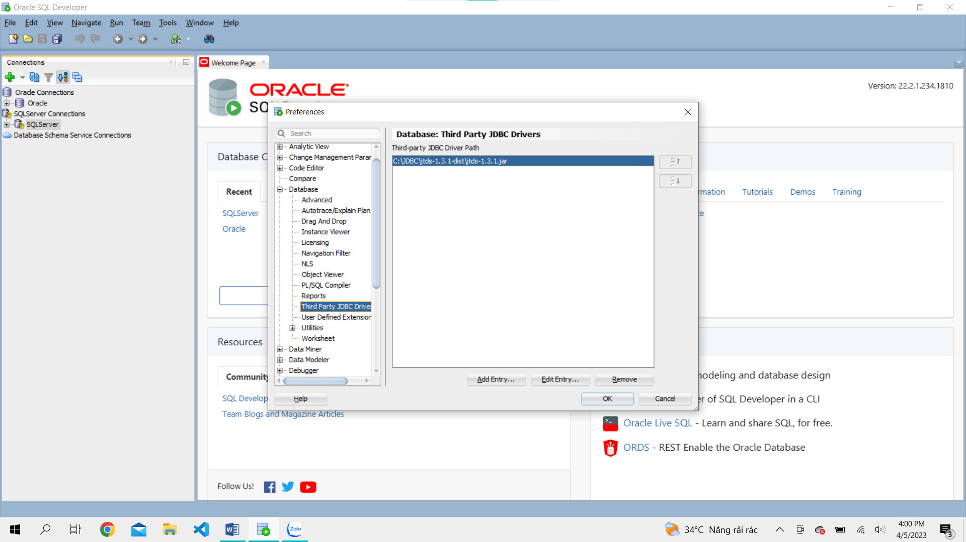

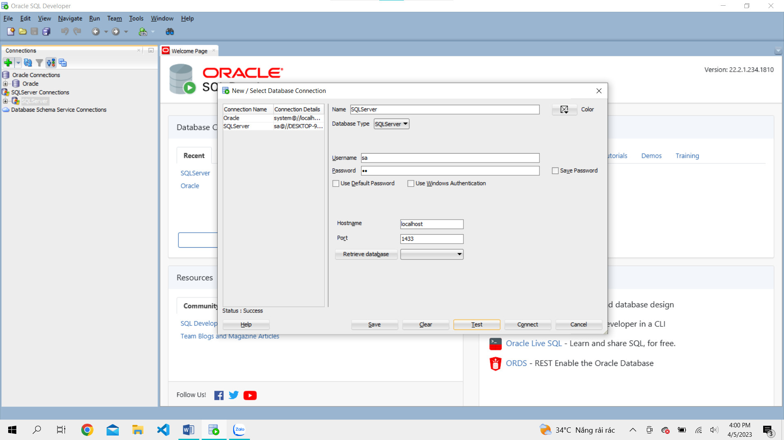

Sử dụng câu lệnh SELECT truy vấn dữ liệu :

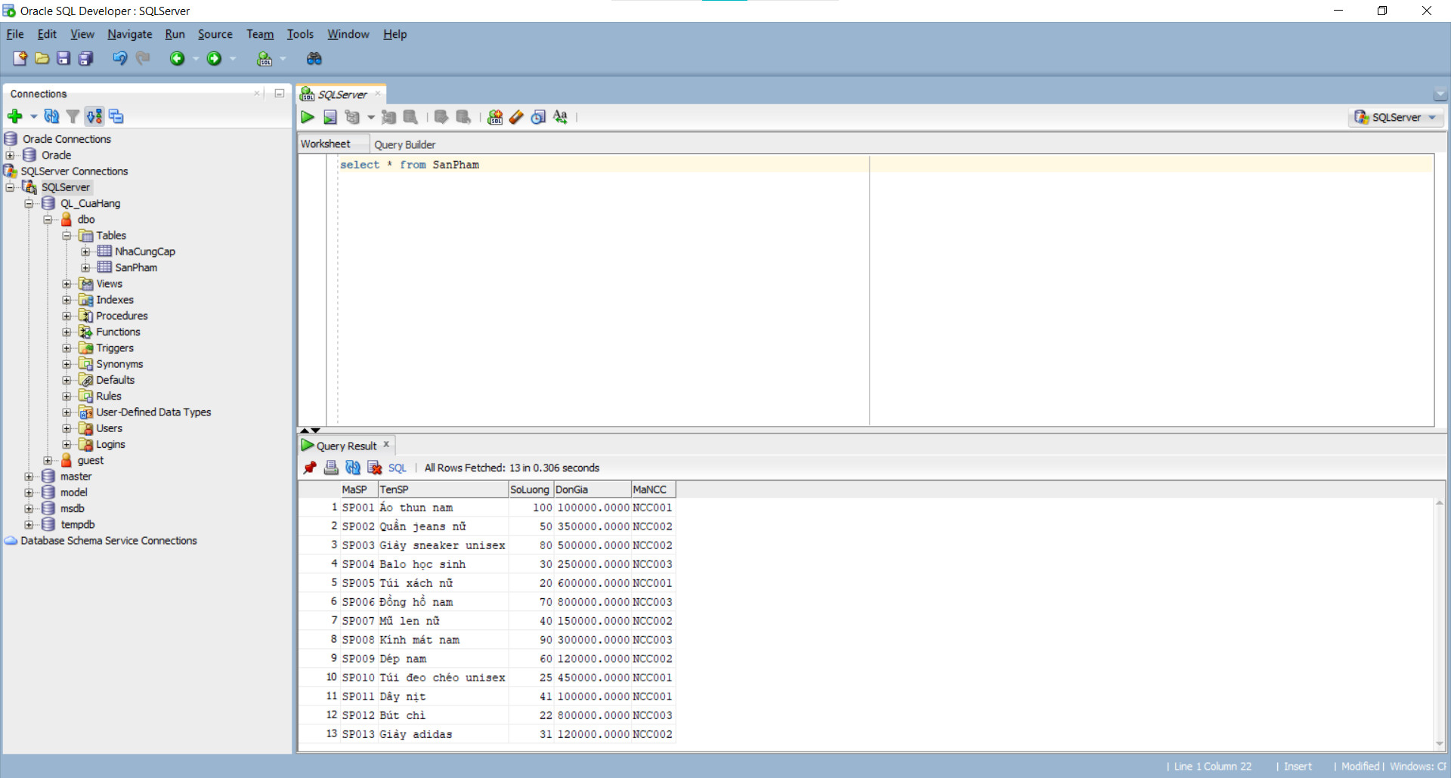

### DỮ LIỆU MẪU

* **Lược đồ quan hệ:**

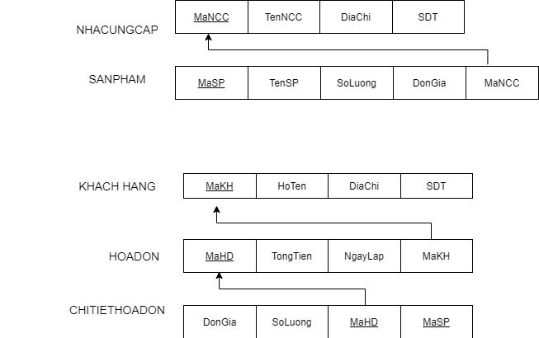

* **Thêm dữ liệu vào Oracle:**

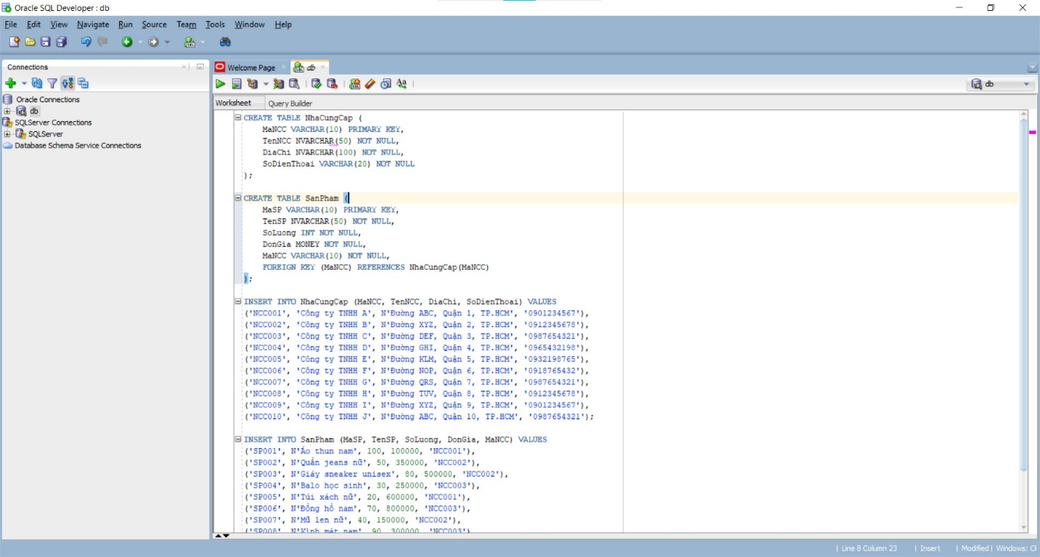

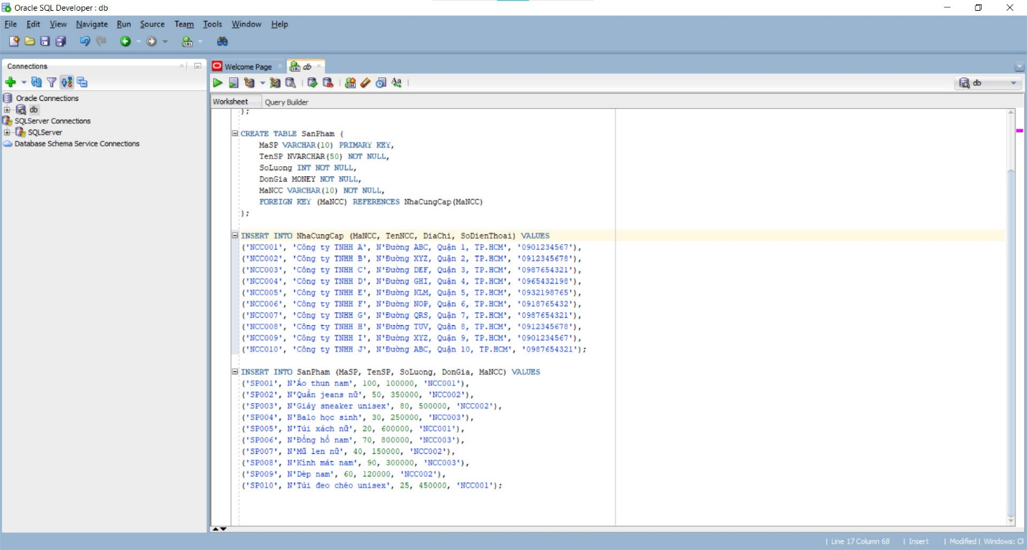

* **Thêm dữ liệu vào SQL Server:**

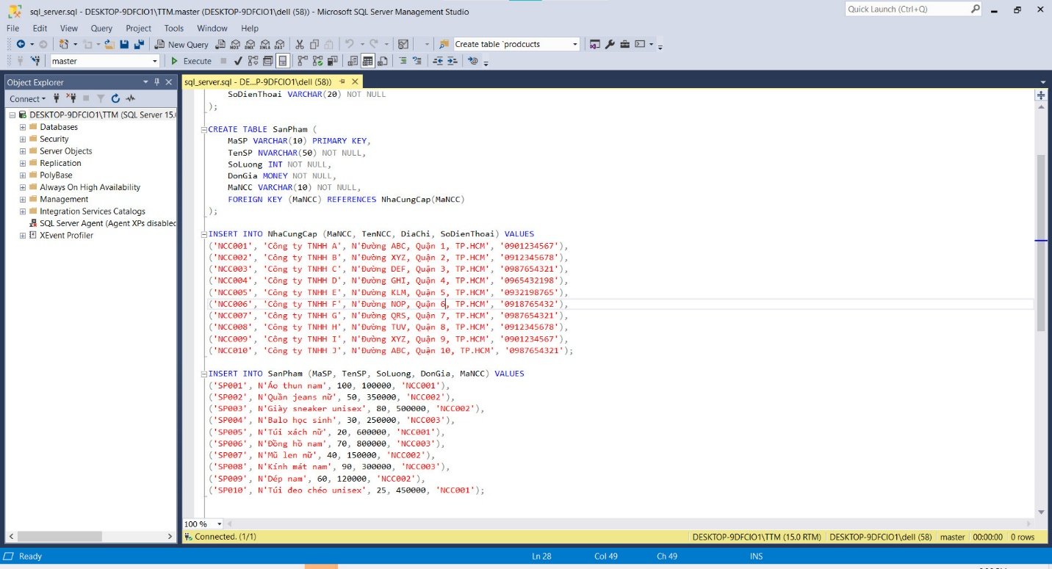

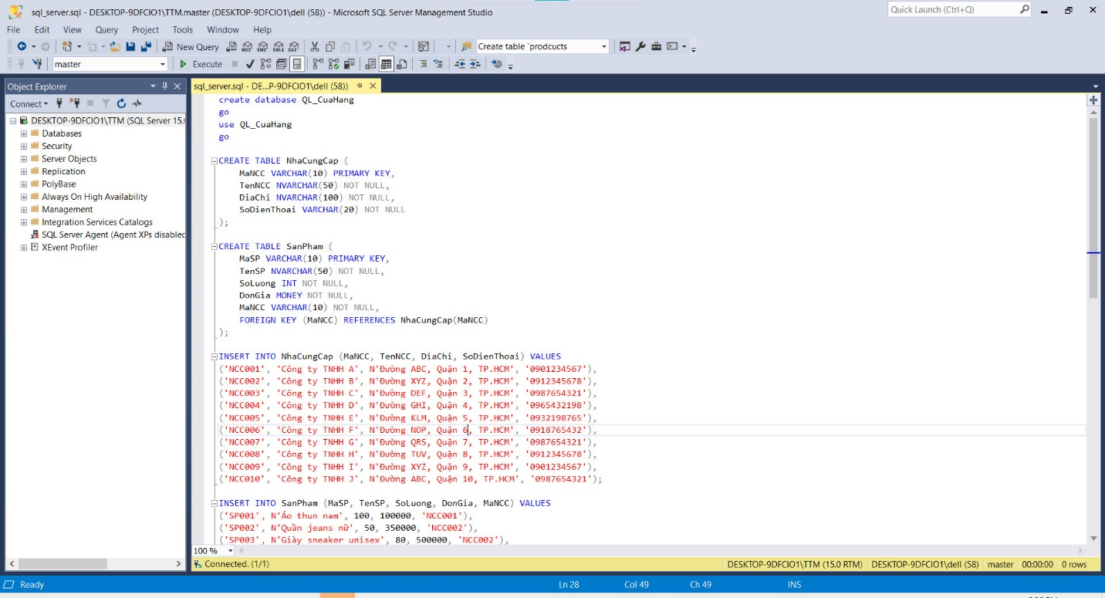

***Trong ví dụ lần trước tôi đã đặt ra tình huống:

Giả sử bạn đang quản lý một cửa hàng quần áo. Bạn có một cơ sở dữ liệu trên SQL Server để quản lý thông tin về các sản phẩm, danh sách nhà cung cấp. Tuy nhiên, bạn phát hiện ra rằng một số thông tin khác như thông tin khách hàng, hóa đơn, chi tiết hóa đơn được quản lý trên một cơ sở dữ liệu khác sử dụng Oracle.

Để đảm bảo rằng thông tin được quản lý chính xác và đầy đủ, bạn cần liên kết cơ sở dữ liệu Oracle của mình với cơ sở dữ liệu SQL Server để có thể truy xuất thông tin từ cả hai cơ sở dữ liệu này. Việc liên kết này giúp bạn có được một cái nhìn tổng thể về tình hình chung để quản lý doanh nghiệp.

***Giải pháp: sử dụng connection string để liên kết bằng ngôn ngữ C# và Java trên 2 máy khác nhau với 2 hệ quản trị khác nhau

* Sử dụng connection string để kết nối với hệ quản trị Oracle ở máy hiện tại và SQLServer của máy muốn liên thông

1. Sử dụng công cụ Eclipse và ngôn ngữ Java để thực nghiệm. Đầu tiên tạo một Java Project có tên bất kì và tạo 2 package chứa 2 class để kết nối đến 2 cơ sở dữ liệu Oracle và SQL Server

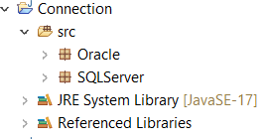

1. Nhấn chuột phải vào project và chọn Properties, Trong cửa sổ Properties, chọn Java Build Path, Trong tab Libraries, nhấp vào nút Add External JARs…

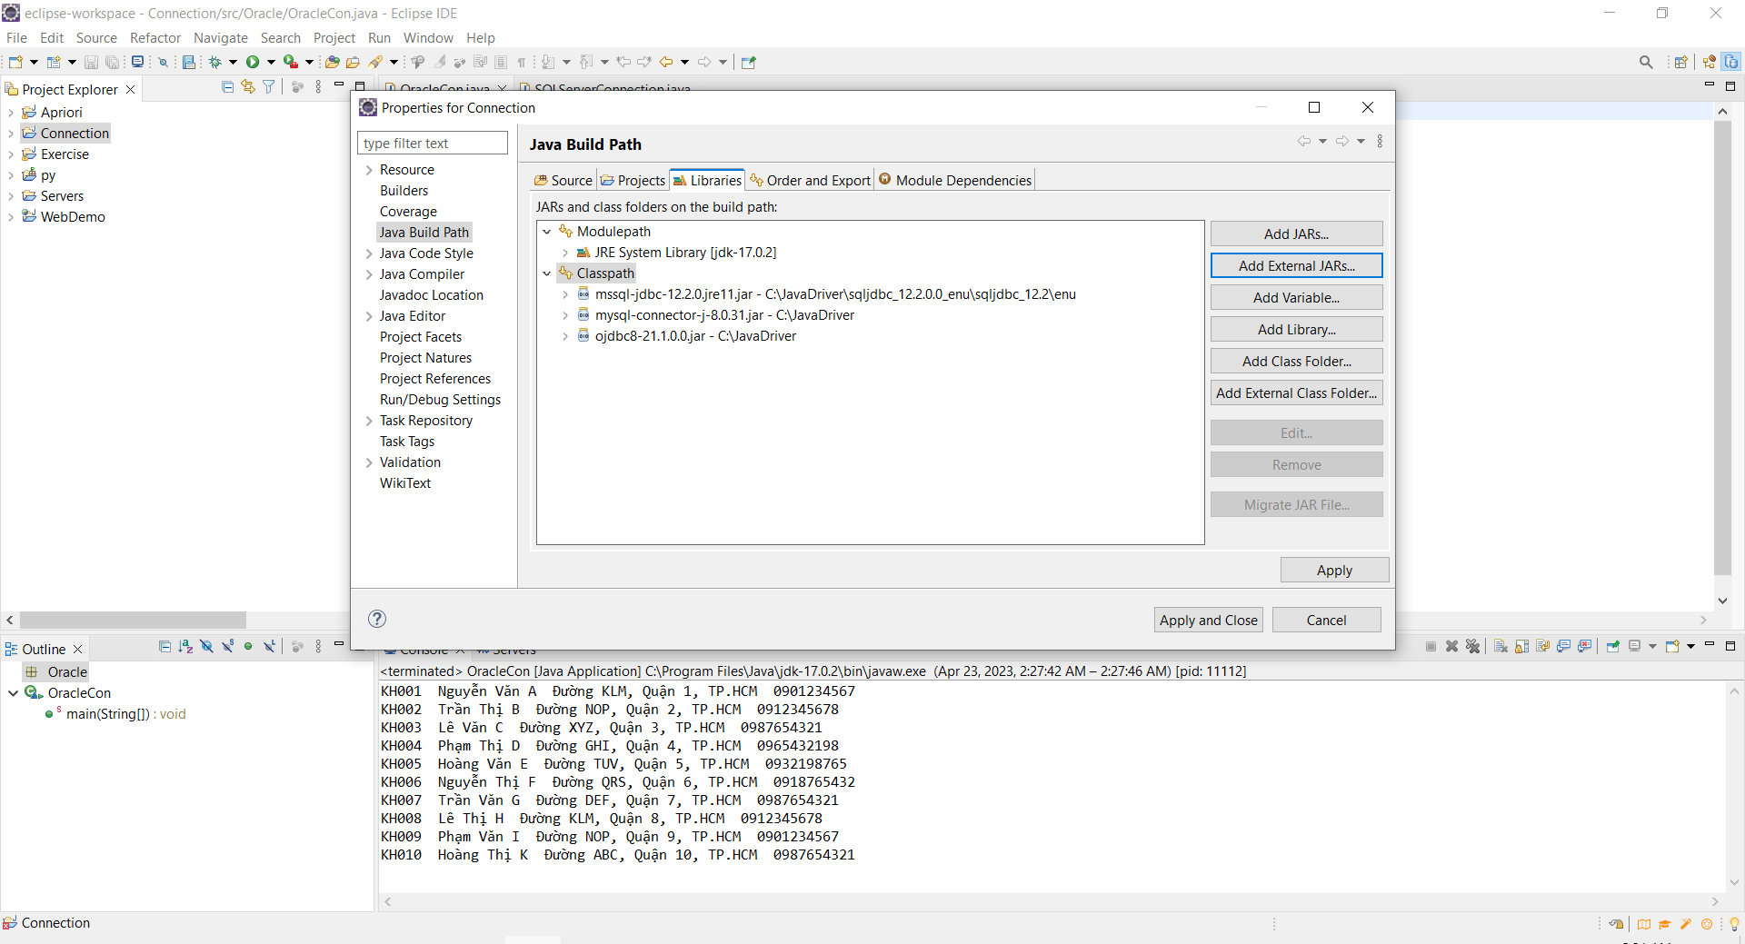

1. Tạo chứng chỉ SSL trên máy đích để cho phép máy khác kết nối đến SQL Server

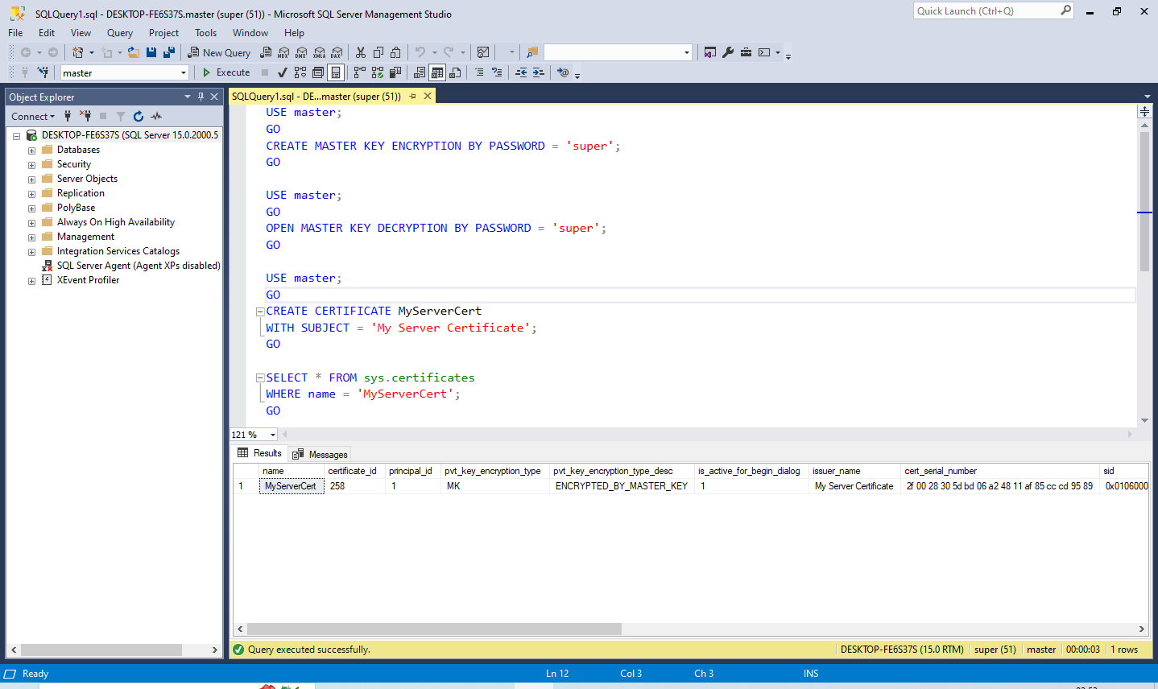

1. Tạo 2 class để kết nối đến Oracle của máy hiện tại và SQL Server của máy đích bằng cách sử dụng connection string và thư viện để kết nối và đóng kết nối bằng câu lệnh **con.close()**

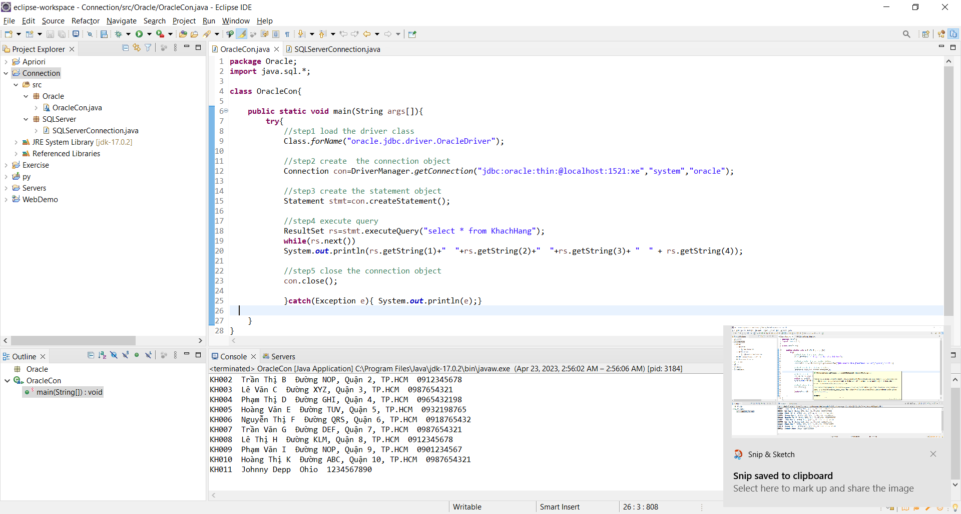

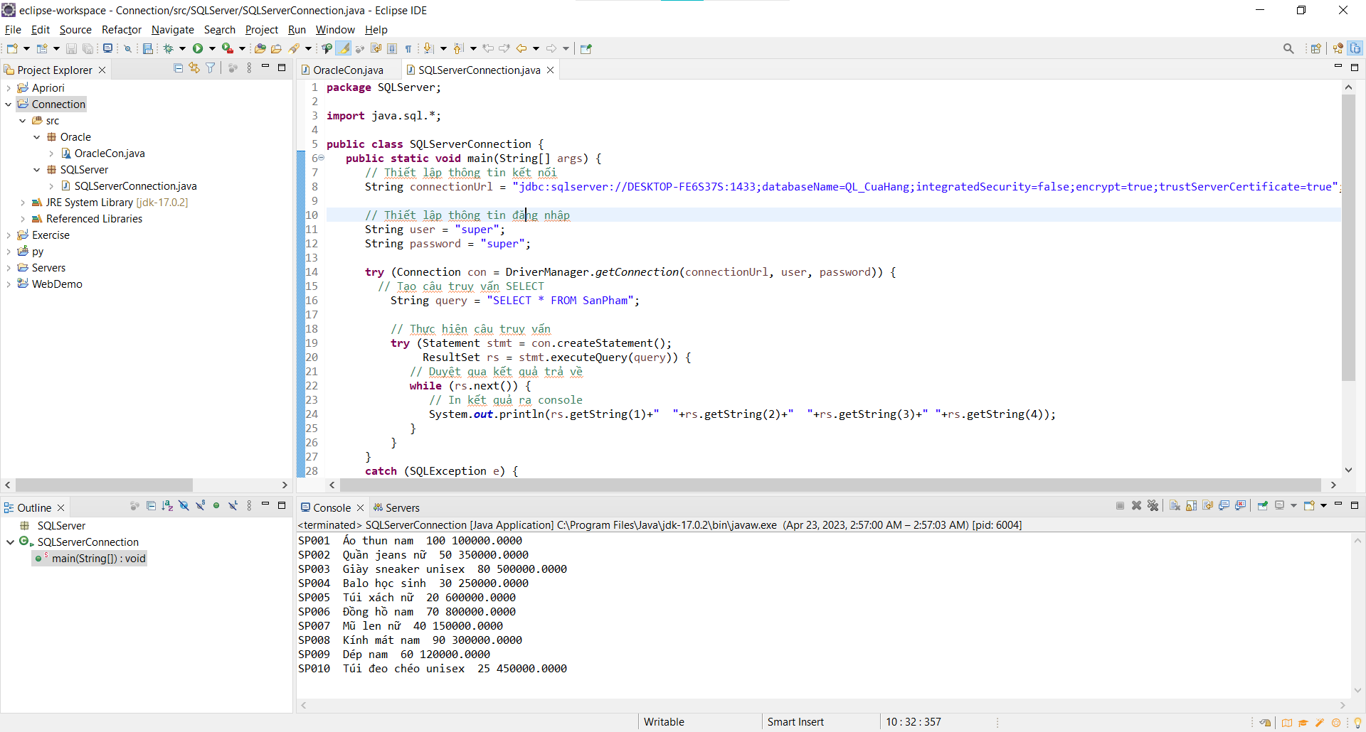

* Sử dụng connection string để kết nối với hệ quản trị SQL Server ở máy hiện tại và Oracle của máy muốn liên thông

1. Sử dụng công cụ Visual Studio 2022 và ngôn ngữ C# để thực nghiệm. Đầu tiên tạo một Project có tên bất kì và tạo 2 winfrom sử dụng connection string để kết nối đến 2 cơ sở dữ liệu Oracle và SQL Server

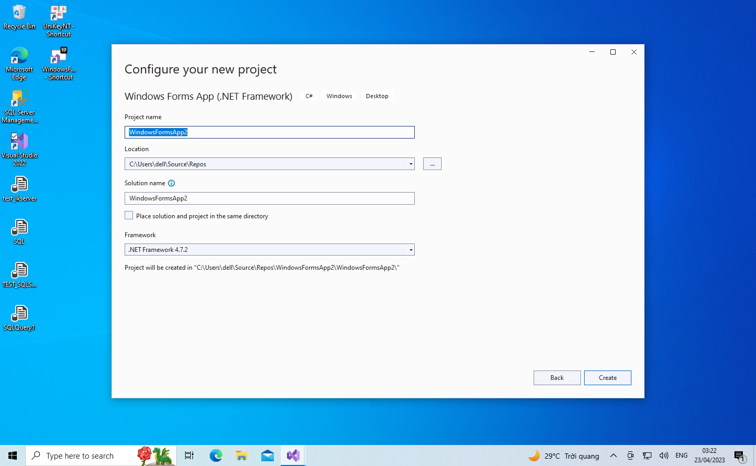

1. Tạo 2 winform trong project và thêm connection string vào từng form tương ứng để truy vấn dữ liệu và thao tác

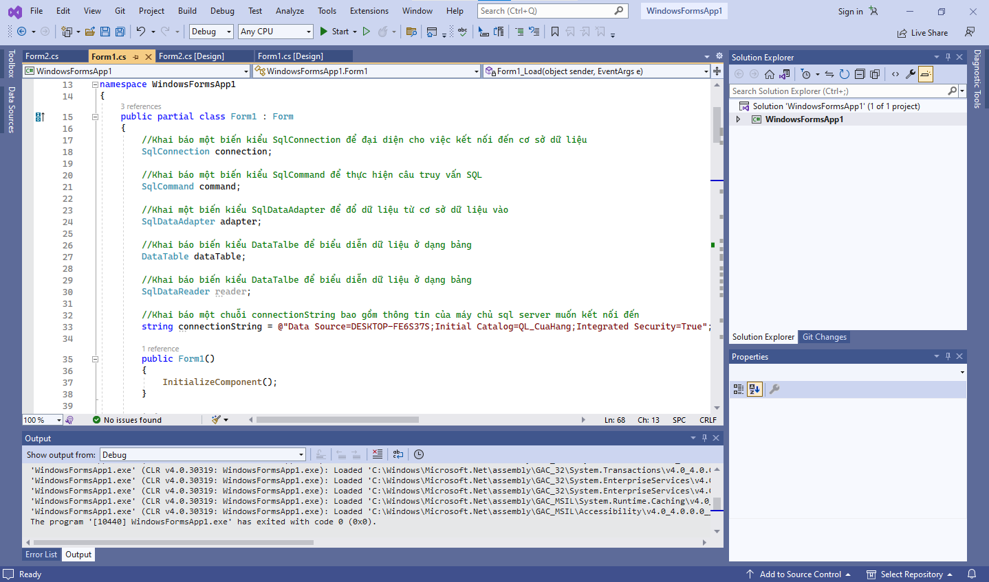

CHÚ Ý: Để kết nối đến Oracle bằng Visual Studio 2022 ta cần tải công cụ trong NuGet Package Manager, sau đó dùng thư viện và connection string để kết nối

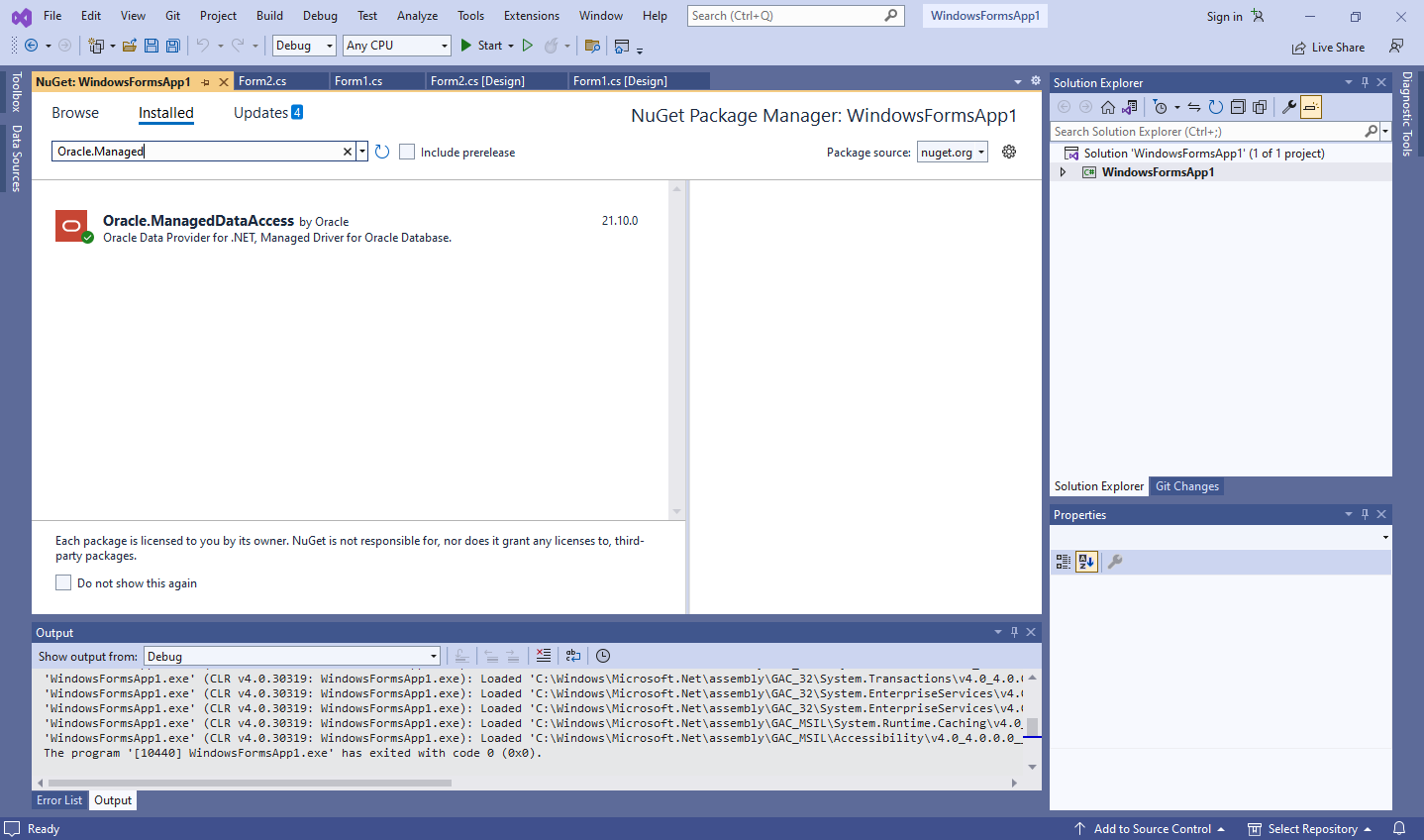

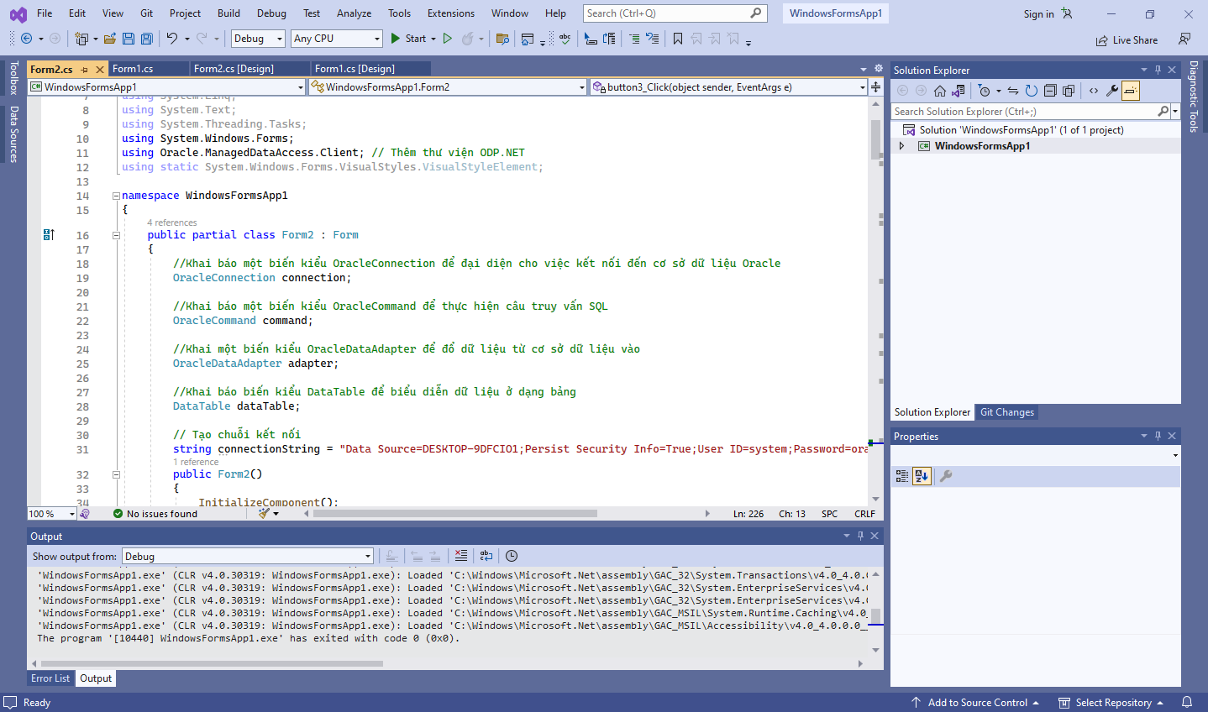

1. Đổ dữ liệu lên dataGridView bằng truy vấn query và đóng kết nối bằng lệnh **connection.Close()**

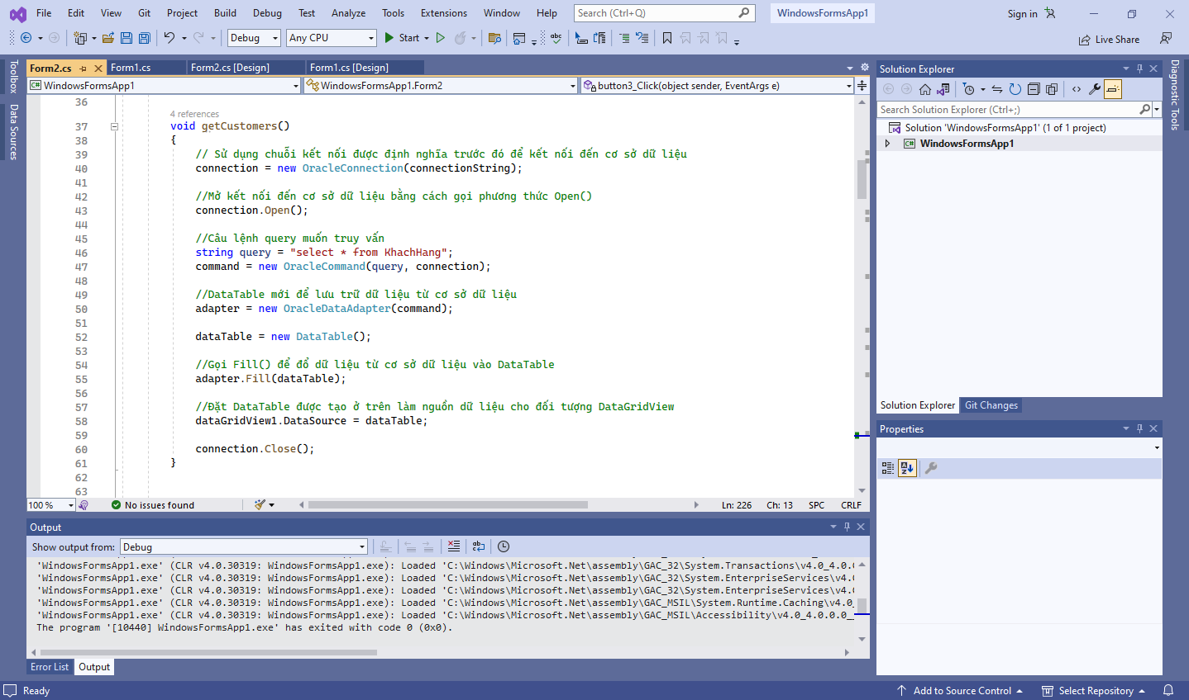

1. Chạy chương trình để xem dữ liệu được load lên không

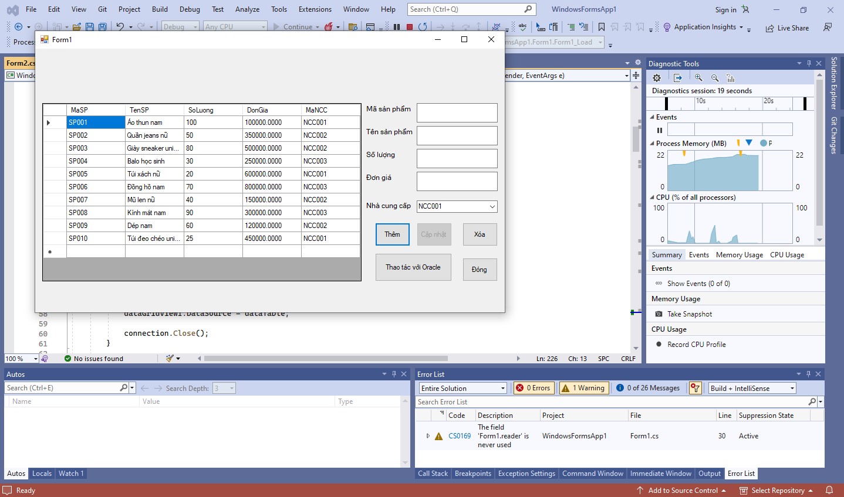

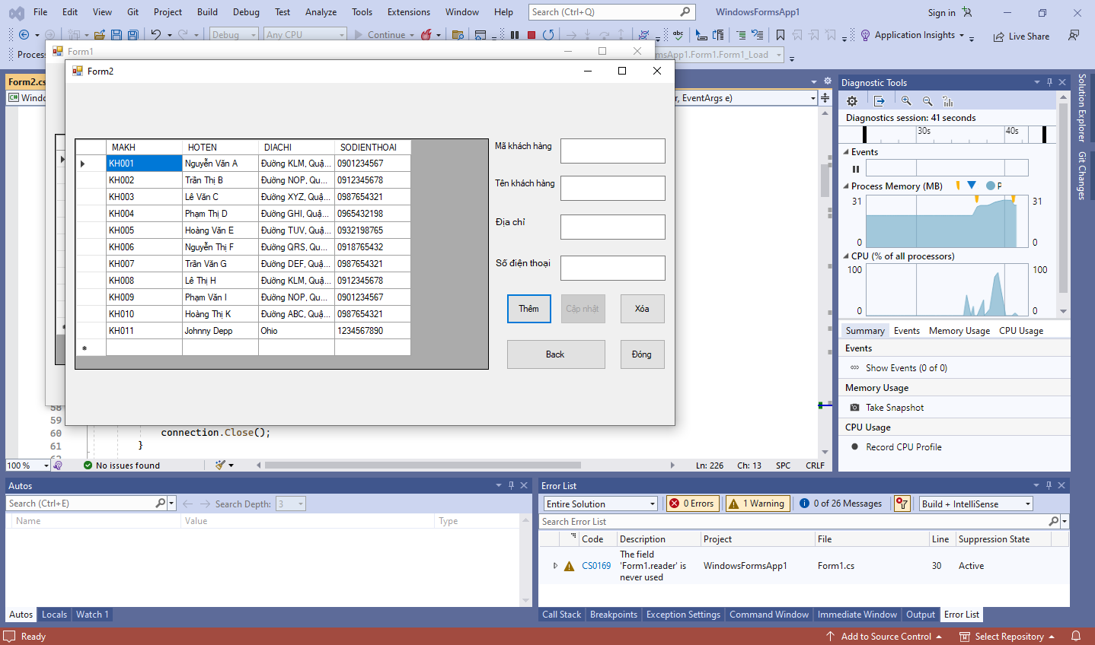

***Thao tác thử:

* **Thêm một khách hàng trên winform đã kết nối đến Oracle của máy khác**

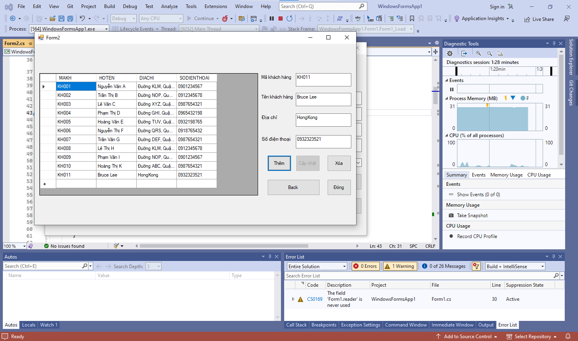

* **Truy vấn bên Eclipse đã kết nối đến Oracle hiện tại để coi dữ liệu đã thêm vào chưa**

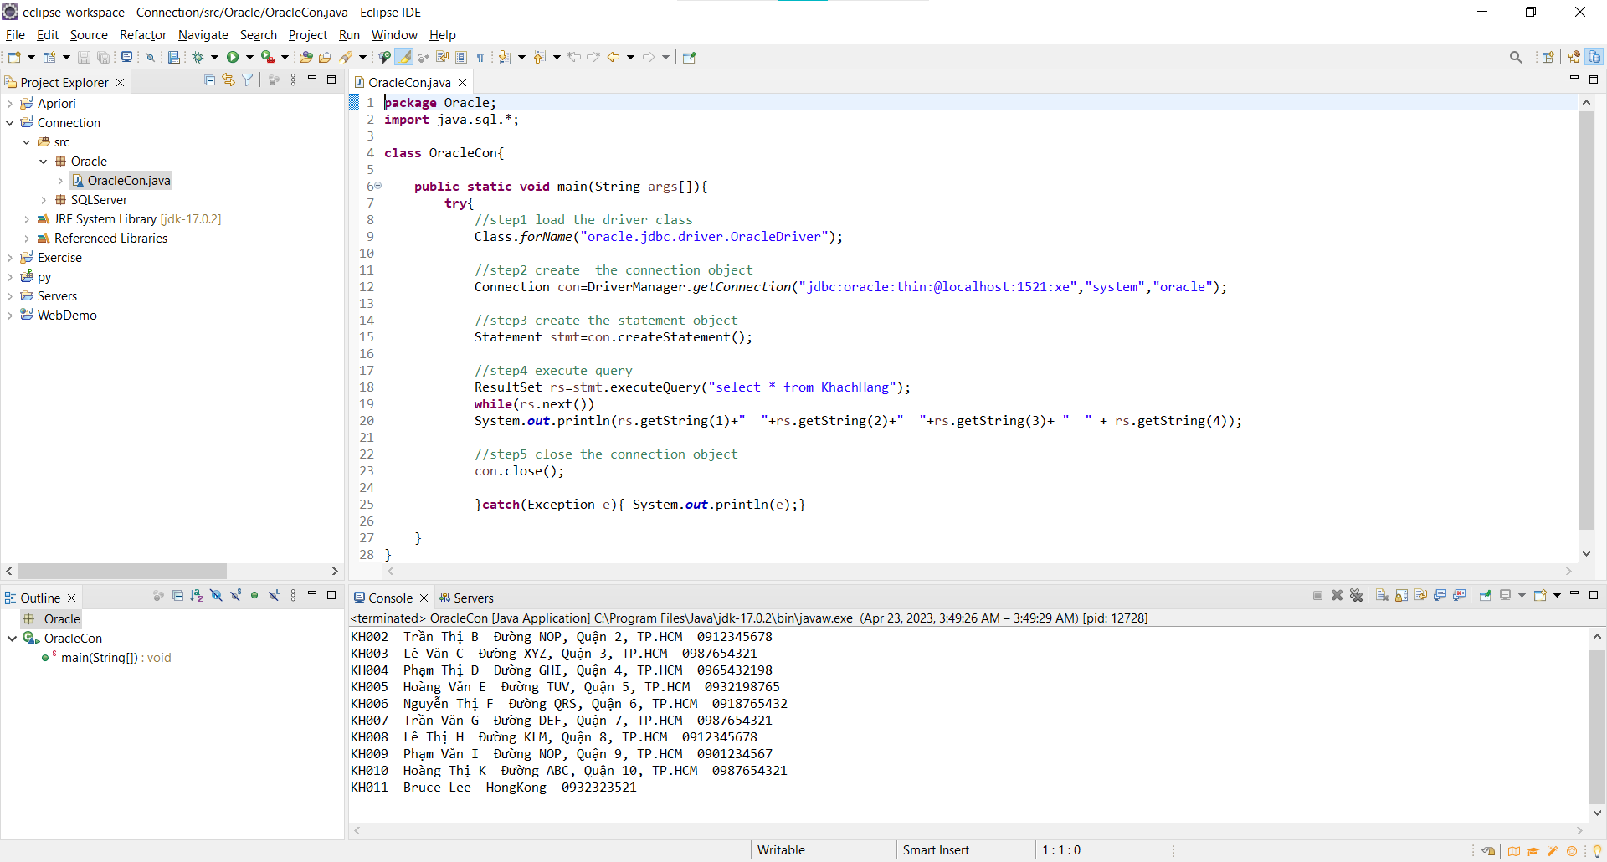

* **Như vậy có thể thấy thông tin đã được thêm thành công!!!**

1. **Chi phí**

Để liên thông giữa Database Oracle và SQL Server, có hai phương pháp chính là sử dụng Linked Server với OLE DB và sử dụng Database Link với JDBC. Các chi phí liên quan đến hai phương pháp này bao gồm:

Chi phí phần mềm:

* + - Nếu bạn sử dụng Linked Server với OLE DB, không cần mua thêm phần mềm bổ sung vì OLE DB là một thành phần trong SQL Server.
    - Nếu bạn sử dụng Database Link với JDBC, bạn cần mua một driver JDBC cho Oracle để kết nối với SQL Server.
    - Chi phí của driver này có thể từ miễn phí đến trả phí để có được, tùy thuộc vào tính năng mở rộng mà dự án cần hoặc trả phí vì người dùng mua bán bản quyền để sử dụng , từ đó có nhiều tính năng nâng cao để sử dụng .

Chi phí cấu hình:

* Cấu hình Linked Server với OLE DB có thể được thực hiện bằng cách sử dụng SQL Server Management Studio hoặc script T-SQL. Chi phí cấu hình có thể thấp, tuy nhiên, việc cấu hình Linked Server có thể đòi hỏi kiến thức về SQL Server và Oracle.
* Cấu hình Database Link với JDBC yêu cầu kiến thức về Oracle và SQL Server cũng như kiến thức về JDBC.
* Chi phí cấu hình có thể cao hơn so với cấu hình Linked Server.

Chi phí đào tạo:

* Đối với Linked Server với OLE DB, đào tạo nhân viên để sử dụng Linked Server có thể được thực hiện bởi các chuyên gia SQL Server trong công ty của bạn.
* Đối với Database Link với JDBC, đào tạo nhân viên để sử dụng JDBC yêu cầu kiến thức về JDBC và Oracle.
* Chi phí đào tạo nhân viên có thể dao động từ vài trăm đến vài nghìn USD.

Tổng chi phí ước tính cho việc liên thông giữa Database Oracle và SQL Server sử dụng Linked Server với OLE DB và Database Link với JDBC có thể dao động từ vài trăm đến vài nghìn USD tùy thuộc vào phạm vi và độ phức tạp của dự án.

1. **Giải pháp khác**

Ngoài phương pháp Linked Server và Database Link còn có một số giải pháp khác để kết nối cơ sở dữ liệu Oracle và SQL Server như sau:

-Oracle Heterogeneous Services: Đây là một tính năng có sẵn trong Oracle Database cho phép kết nối với các cơ sở dữ liệu khác nhau bằng cách sử dụng các gateway và driver đặc biệt. Giải pháp này cũng cho phép truy cập dữ liệu Oracle từ SQL Server.

- Sử dụng công cụ ETL (Extract, Transform, Load) như SSIS (SQL Server Integration Services) để chuyển dữ liệu từ Oracle sang SQL Server và ngược lại. SSIS cho phép bạn thiết kế các gói ETL với các bước để trích xuất dữ liệu từ các nguồn khác nhau, chuyển đổi nó và tải nó vào các hệ thống khác nhau.

-Integration Services (IS) là một thành phần của Microsoft SQL Server cung cấp dịch vụ tích hợp và chuyển đổi dữ liệu. Nó cho phép người dùng tạo gói dữ liệu có thể trích xuất, chuyển đổi và tải (ETL) dữ liệu từ nhiều nguồn khác nhau vào SQL Server hoặc các hệ thống đích khác. IS hỗ trợ một loạt các nguồn và mục tiêu dữ liệu, bao gồm các tệp phẳng, bảng tính Excel, cơ sở dữ liệu tuân thủ ODBC và nhiều hơn nữa.

-Nếu bạn đang sử dụng Oracle Database và cần kết nối với các cơ sở dữ liệu khác, Oracle Heterogeneous Services là một lựa chọn tốt, bởi vì nó là một thành phần tích hợp của Oracle Database và được thiết kế để tương thích với các cơ sở dữ liệu khác. Nó cũng có thể cung cấp khả năng truy cập dữ liệu từ nhiều nguồn khác nhau thông qua một giao diện duy nhất.

-Nếu bạn đang sử dụng SQL Server và cần kết nối với các cơ sở dữ liệu khác, Linked Server là một giải pháp tương tự với Oracle Heterogeneous Services. Nó cũng cung cấp khả năng truy cập dữ liệu từ nhiều nguồn khác nhau thông qua một giao diện duy nhất.

-Nếu bạn chỉ cần kết nối với một hoặc một số cơ sở dữ liệu khác trong cùng hệ thống Oracle Database, thì Database Link là một giải pháp đơn giản và hiệu quả. Tuy nhiên, nó không cung cấp khả năng truy cập đến các cơ sở dữ liệu khác như Oracle Heterogeneous Services hoặc Linked Server.

-Còn đối với Integration Services (IS) , Database Link và Linked Server có những hạn chế :

* Chúng không cung cấp các tính năng chuyển đổi dữ liệu, lọc dữ liệu, hoặc các tính năng xử lý dữ liệu phức tạp khác mà Integration Services có.
* Chúng không cung cấp các công cụ để quản lý, giám sát, và theo dõi các quá trình sao chép dữ liệu như Integration Services.
* Tuy nhiên, Database Link và Linked Server có những ưu điểm sau:
* Chúng là các công nghệ kết nối cơ sở dữ liệu trực tiếp, không yêu cầu các bước trung gian như Integration Services. Điều này có thể làm giảm độ trễ và tăng tốc độ truy xuất dữ liệu.
* Chúng là các công nghệ được tích hợp sẵn trong Oracle Database và SQL Server, không cần cài đặt thêm.

- Việc lựa chọn công nghệ phù hợp phụ thuộc vào nhu cầu của bạn và yêu cầu kỹ thuật của hệ thống.

1. **Khách hàng mục tiêu**

Phương pháp liên thông giữa Oracle và SQL Server có thể được sử dụng trong nhiều lĩnh vực và đối tượng khách hàng khác nhau. Dưới đây là một số ví dụ:

* Doanh nghiệp lớn: Các doanh nghiệp có cơ sở dữ liệu lớn và phân tán trên nhiều nền tảng khác nhau có thể sử dụng phương pháp liên thông giữa Oracle và SQL Server để kết nối các cơ sở dữ liệu này. Việc này giúp cho hệ thống quản lý dữ liệu trở nên dễ dàng hơn và tiết kiệm thời gian cho các quá trình xử lý dữ liệu.
* Các công ty phát triển phần mềm: Các công ty phát triển phần mềm có thể sử dụng phương pháp liên thông này để kết nối các cơ sở dữ liệu khác nhau trong quá trình phát triển và kiểm thử phần mềm. Việc này giúp cho việc truy xuất và xử lý dữ liệu trở nên dễ dàng hơn và giảm thiểu thời gian phát triển phần mềm.
* Các tổ chức giáo dục: Các tổ chức giáo dục có thể sử dụng phương pháp liên thông giữa Oracle và SQL Server để kết nối các cơ sở dữ liệu về học sinh, giáo viên, lịch học, điểm số, v.v. Việc này giúp cho việc quản lý thông tin trở nên dễ dàng và giảm thiểu thời gian tìm kiếm thông tin.
* Các tổ chức y tế: Các tổ chức y tế có thể sử dụng phương pháp liên thông giữa Oracle và SQL Server để kết nối các cơ sở dữ liệu về bệnh nhân, lịch hẹn, kết quả xét nghiệm, v.v. Việc này giúp cho việc quản lý thông tin trở nên dễ dàng hơn và cải thiện chất lượng chăm sóc sức khỏe.

Tóm lại, điểm chung của những khách hàng tiềm năng là nhu cầu kết nối và truy cập dữ liệu từ cơ sở dữ liệu khác nhau như Oracle và SQL Server. Việc liên thông giữa các cơ sở dữ liệu giúp cho họ tận dụng dữ liệu từ nhiều nguồn khác nhau một cách dễ dàng và hiệu quả hơn, đem lại lợi ích cho hoạt động kinh doanh, phát triển phần mềm, quản lý hệ thống và phân tích dữ liệu.

